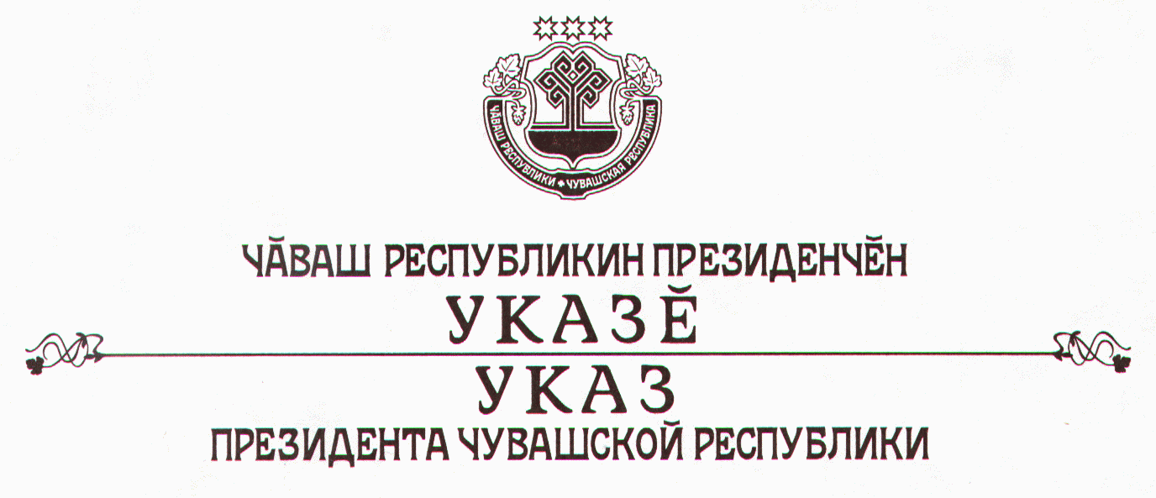

О развитии конного спорта в Чувашской Республике

В целях дальнейшего приобщения подрастающего поколения к здоровому образу жизни, воспитания чувства любви к природе, сохранения и развития детско-юношеских спортивных школ и популяризации конного спорта в Чувашской Республике п о с т а н о в л я ю:
1. Кабинету Министров Чувашской Республики:
совместно с администрациями районов и городов, общественными объединениями, используя лучшие исторические традиции народов, проживающих в Чувашской Республике, разработать комплекс мер, направленных на формирование племенного поголовья лошадей, активную селекционную работу и приобщение населения к конному спорту;
создать республиканское государственное учреждение дополнительного образования детей «Детско-юношеская спортивная школа по конному спорту».
2. Настоящий Указ вступает в силу со дня его официального опубликования.

Президент

Чувашской Республики - Н.Федоров

г. Чебоксары
22 февраля 2005 года
№ 19

Комментарий
к Указу Президента Чувашской Республики
«О развитии конного спорта в Чувашской Республике»

С каждым годом в Чувашии все большую популярность приобретает конный спорт. Доброй традицией стали проходящие в республике соревнования конников, увеличивается количество племенных лошадей. Однако хороших породистых скакунов сегодня явно недостаточно. Отсутствуют и достойные условия для интенсивных круглогодичных тренировок спортсменов. Указанные обстоятельства серьезно препятствуют развитию этого перспективного и зрелищного вида спорта в Чувашской Республике.
Настоящий Указ призван способствовать дальнейшей популяризации конного спорта в Чувашии, активизации селекционной работы и улучшению племенного поголовья лошадей. Важным шагом в пропаганде здорового образа жизни среди молодежи, духовно-нравственном и физическом воспитании подрастающего поколения, подготовке спортсменов-профессионалов станет создание республиканского государственного учреждения дополнительного образования детей "Детско-юношеская спортивная школа по конному спорту". Приобщение широких слоев населения к занятиям конным спортом позволит успешно развивать в Чувашии его разные виды: от бегов и скачек до входящих в программу Олимпийских игр выездки, троеборья и конкура (преодоление препятствий).

Министр физической культуры и спорта
Чувашской Республики - В. Краснов

